Ce samedi 10 octobre, nous irons à la découverte des premières couleurs d’automne qui se reflèteront dans le lac du Jaunay, retenue d’eau qui alimente une partie de la côte vendéenne, principalement sur la commune de Saint-Julien des Landes.
L’après-midi sera consacré à la visite de l’usine de potabilisation de l’eau.
8h30 | Attention, la passerelle au milieu du lac est fermée pour les voitures, l’arrivée par Saint-Julien Des Landes est obligatoire. Les voitures se garent sur les parkings de la Baudrière (Lieu-dit de Saint-Julien des Landes en bordure du lac)  Café – brioche (à la grange de la Baudrière).
9h00 | Photo de départ.  Marche autour du lac, au plus près du lac.  - Première boucle (5 km vers la queue du lac et retour à la grange, une seule petite difficulté après la passerelle qui peut être contournée).  3 possibilités ensuite :  - Soit deuxième boucle (8 km vers le barrage, plusieurs difficultés sur le retour après le barrage),  - Soit Aller et Retour jusqu’au barrage (8 km, pas de difficultés),  - Soit quartier libre en attendant l’heure du pique-nique.  Nous ne prévoyons pas de voiture balai car la configuration du lieu ne s’y prête pas.
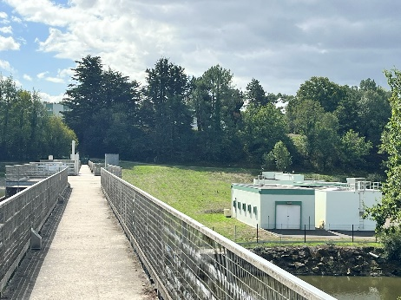
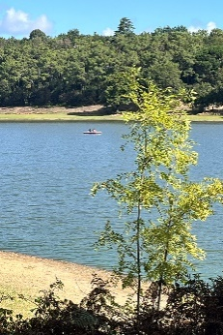
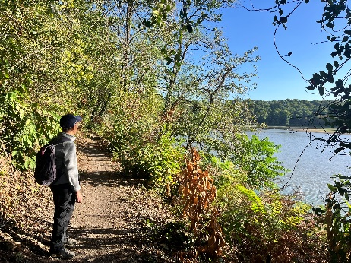
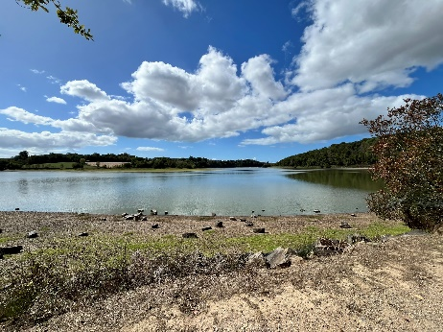
12h30 | Fin de la marche. Retour à la Grange de la Baudrière.
12h45 | Apéro (offert) et Pique-Nique (sorti de votre panier) à l’intérieur de la Grange.  Possibilité de déjeuner à l’extérieur s’il fait beau (penser à vos tables et chaises).
14h00 | Départ vers l’usine de potabilisation de l’eau (passer par saint-Julien des Landes).
14h30 | Visite commentée de l’usine de potabilisation de l’eau (maximum 2 groupes de 30 participants).
16h30 | Pot de départ.
Numéros de téléphone pour nous contacter si questions, ou si besoin le jour de la balade :
Christiane MONTASSIER : 07 83 11 40 06, Marie-Thérèse BOUTHEAU : 06 88 55 04 42.
N’oubliez pas votre badge, votre timbale, vos chaussures de randonnée, vos bâtons, une tenue adaptée à la saison et à la météo et peut-être vos masques, du gel hydroalcoolique et des lingettes désinfectantes, les gestes barrière, etc. …

_________________________________________________________________________________________________________________________________________________________________________________________________________________
Bulletin d’Inscription à renvoyer pour le dimanche 4 octobre 2026
à la sortie jacquaire du samedi 10 octobre 2026 à la sortie au lac du Jaunay
Merci de remplir votre bulletin d’inscription et le retourner par courrier ou par mail, ou de vous inscrire simplement par mail
Nom (s)  Et  Adresse (s) |  | Seulement petite boucle de 5 km (une petite difficulté au départ, contournable). | Oui / Non
Nom (s)  Et  Adresse (s) |  | La petite boucle (5 km) et la grande boucle (8 km, quelques difficultés après le barrage). | Oui / Non
Nom (s)  Et  Adresse (s) |  | La petite boucle (5 km) et l’aller-retour jusqu’au barrage (8 km, sans difficultés). | Oui / Non
Nom (s)  Et  Adresse (s) |  | Visite de l’usine (60 places) | Oui / Non
Association Vendéenne des Pèlerins de Saint-Jacques
Chez Mme Catherine GROLLEAU (trésorière)
19, La Routière
85430 AUBIGNY-LES-CLOUZEAUX
Tél : 06 32 24 62 02 Courriel : catherine-grolleau@live.fr
L’inscription à cette sortie :
- Vaut pour autorisation pour le Bureau de l'Association Vendéenne des Pèlerins de Saint-Jacques :
- À gérer, sauvegarder et utiliser les données personnelles qui précèdent dans le cadre exclusif de la bonne gestion de l'activité concernée,
- À utiliser mon (mes) image(s) pour les besoins de la communication et de l’information (revue Le Jacquet Vendéen, le site internet),
- En cas de covoiturage, pensez à indemniser le conducteur,
- Sous-entend pouvoir le jour de la sortie être en mesure de présenter les documents sanitaires en vigueur à la date présumée,
Vous engage : si un règlement est demandé, le remboursement de votre règlement sera effectif uniquement si l’annulation de l’évènement est du fait de l’Association Vendéenne des Pèlerins de Saint-Jacques (VENDÉE - COMPOSTELLE – MONT SAINT-MICHEL) ou si un participant est sur liste d’attente.
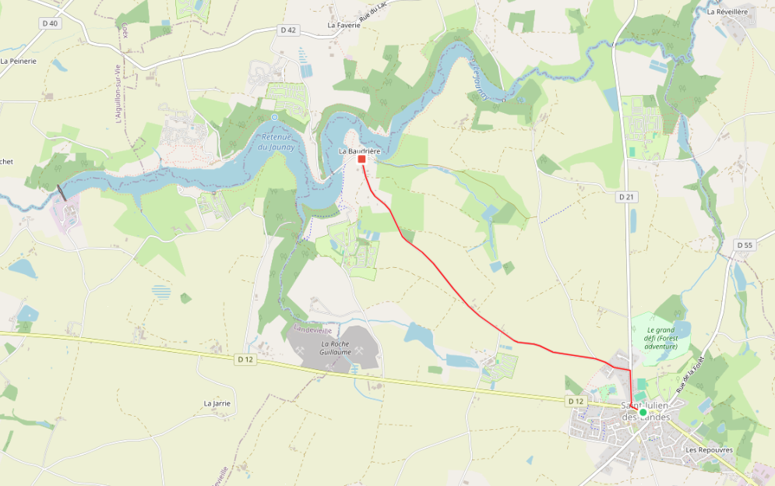
À Saint-Julien des Landes, prendre la direction de la Chapelle-Hermier, puis à gauche, direction La Baudrière ; Vous serez guidés pour utiliser l’un des parkings de La Baudrière.
Parking à La Baudrière
À
Saint-Julien Des Landes
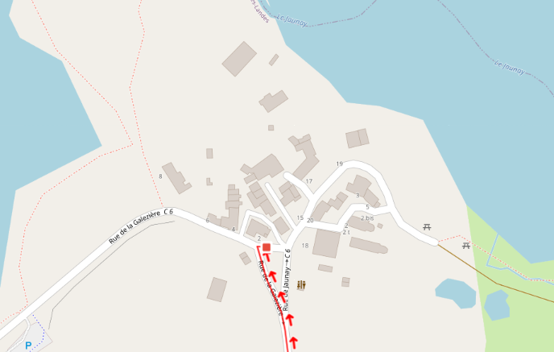
La Baudrière
La Grange
Pour aller à la visite de l’usine, revenir vers Saint-Julien des Landes et prendre la direction de la Chaize Giraud et tourner à droite vers l’usine.
Possibilité de parking à l’extérieur ou à l’intérieur du site.
L’usine
La Baudrière
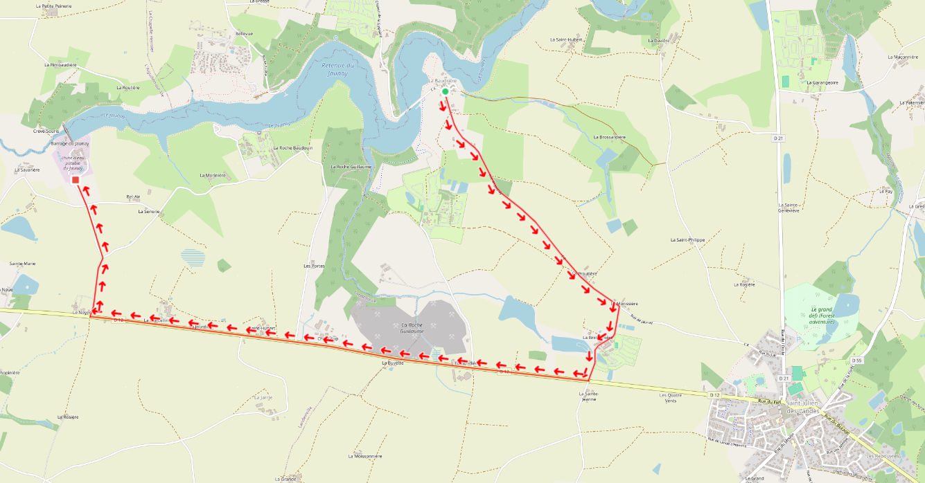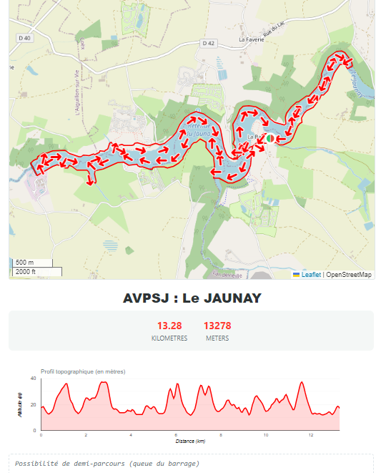
Saint-Julien Des Landes
Circuit autour du lac de Jaunay : 1607228

